第5章第3节 《人类遗传病》导学案
- 学习目标
1. 通过模拟遗传咨询过程，尝试为咨询者提出检测和预防遗传病的合理建议。
2. 归纳总结人类常见遗传病的类型和特点。
- 学习过程
任务1：模拟遗传咨询，提出合理建议
在小明病情稳定后，小明的父母想再孕育一个孩子，但是母亲担心自己的地中海贫血基因会遗传给孩子，导致孩子患病。
如果你是遗传咨询师，你会给小明的父母提出哪些建议？（下列为小明的家系调查结果）
小明（男） | 父亲 | 母亲 | 祖父 | 祖母 | 外祖父 | 外祖母 | 妈妈的妹妹
患者 | 正常 | 正常 | 正常 | 正常 | 正常 | 正常 | 早年因地中海贫血死亡
活动1：根据小明家系调查结果，绘制遗传系谱图，确定该病的传递方式和再发风险率。

小明家系的遗传系谱图

①地中海贫血最可能的传递方式是： 。
②再发风险率为： 。

资料1：小明父母的基因检测结果（两人的结果相同）。
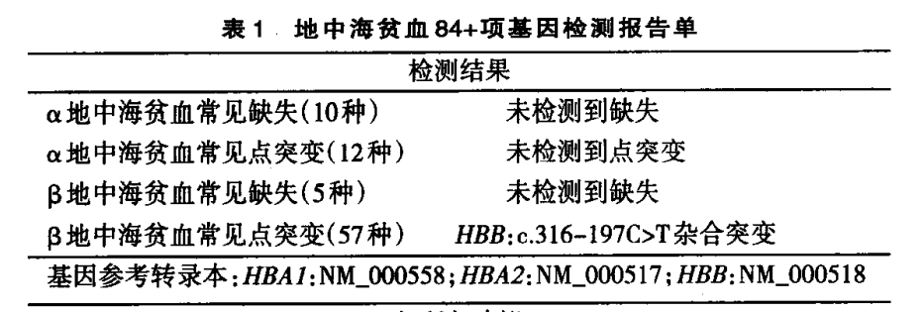
结合基因检测结果，你的建议是： 。
【总结】遗传咨询的步骤
①医生对咨询对象进行身体检查，了解家族病史，对是否患有某种遗传病作出诊断；
②分析遗传病的传递方式；③推算出后代的再发风险率；
④向咨询对象提出防治对策和建议，如进行产前诊断、终止妊娠等。
活动2：阅读教材94-95页内容，帮助小华母亲解答疑惑。
小明母亲的困惑：①产前诊断的方法有哪些？②要诊断除孩子是否患病，该采用哪种方法？为什么？

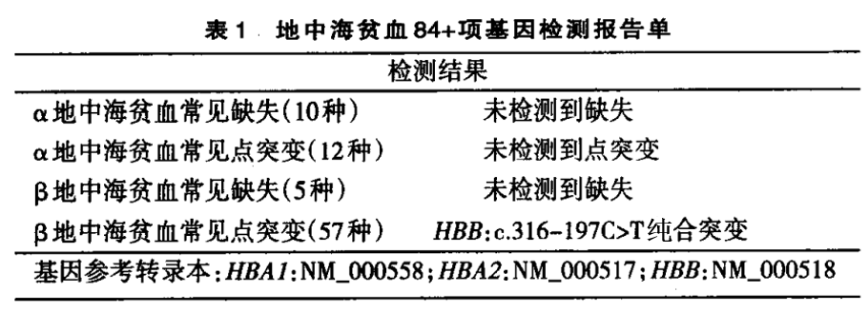
结合基因检测结果，你的建议是： 。
任务2：归纳概括人类遗传病的类型和概念
活动3：阅读教材92-93页内容，并结合学案中的资料，填写下表。
类型 |  |  | 常见病举例 | 遗传特点
 | 常染色体 | 显性 |  | 男女患病人数相当
 | X染色体 | 显性 |  | 女性患者多、连续遗传
 | Y染色体 |  | 外耳道多毛症 | 患者全为男性
 |  |  |  | ——
资料：
①多指、并指和软骨发育不全的传递方式相同，图1是某多指患者家庭的遗传系谱图。
②镰状细胞贫血、白化病和苯丙酮尿症的传递方式相同，图2是某白化病患者家庭的遗传系谱图。
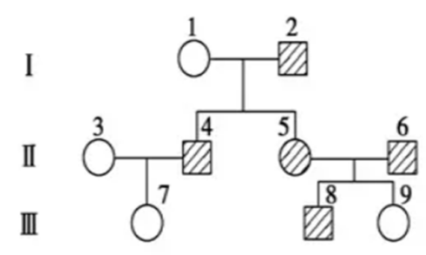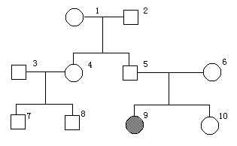
图2
图1

活动4：比较下列三种遗传病的病因，概括人类遗传病的概念。
疾病名称 | 苯丙酮尿症 | 原发性高血压 | 唐氏综合征
病因 | 由常染色体上编码苯丙氨酸羟化酶的基因突变引起。 | 由多对等位基因控制，不良饮食习惯、长期吸烟等在高血压发生发展中也起到关键作用。 | 由染色体异常（多了一条21号染色体）而导致。
遗传病的概念： 。
概念辨析：下列疾病中哪些是遗传病？
①新冠肺炎、②多指（趾）、③白化病、④唐氏综合征、⑤流行性感冒、⑥红绿色盲、⑦抗⑧维生素D佝偻病、⑨夜盲症。
为遗传病的是： 。
【课堂总结】

【课后拓展任务】
①设计网络调查问卷，调查红绿色盲的发病率和传递方式。
②制作遗传病的检测和预防的宣传海报，进行优生宣传。
三、效果检测
1.人类的许多疾病与基因有关，判断下列相关表述是否正确。
（1）先天性疾病都是遗传病。 （ ）
（2） 单基因遗传病都是由隐性致病基因引起的。 （ ）
（3）通过遗传咨询、产前诊断和基因检测，可以完全避免遗传病的发生。 （ ）
2.预防和减少出生缺陷，是提高出生人口素质、推进健康中国建设的重要举措。下列有关预防和减少出生缺陷的表述，正确的是（ ）
A.禁止近亲结婚可杜绝遗传病患儿的降生
B.遗传咨询可确定胎儿是否患唐氏综合征
C.产前诊断可初步确定胎儿是否患唐氏综合征
D.产前诊断可确定胎儿是否患所有的先天性疾病
3.人类遗传病中，抗维生素D佝偻病是由X染色体上的显性基因控制的，短指为常染色体显性遗传病，血友病通常为X染色体隐性遗传病，白化病为常染色体隐性遗传病。请回答下列问题:
(1)下列关于这4种遗传病遗传特征的叙述,正确的是( )。
A.短指的发病率男性高于女性
B.血友病女性患者的父亲是该病的患者
C.抗维生素D佝偻病的发病率男性高于女性
D.白化病通常会在一个家系的几代人中连续出现
(2)如果一个家庭中，父亲是色觉正常的短指，母亲的表型正常，他们却生了一个手指正常但患血友病的孩子，据此可推测( )。
A.这个孩子的血友病基因来自外祖母
B.这对夫妇再生一个男孩，其只患血友病的概率是1/2
C.这对夫妇再生一个正常女儿的概率是1/4
D.父亲的精子不携带致病基因的概率是1/3

